**Zdravje v vrtcu – šolsko leto 2023/2024**

**Skupina Gumbki**

Vzgojiteljici:

* Katarina Abram
* Nika Dekleva

Starost otrok: 5-6 let

1. **ČUSTVENO IN DUŠEVNO ZDRAVJE OTROK**

**Tema: »Vesolje čustev«**

Pogovarjali smo se o čustvih, spoznali štiri osnovna čustva (veselje, žalost, jeza, strah), poslušali različne pravljice na temo čustev, otroci pa so vsak dan ob prihodu v vrtec označili, kako se počutijo. Da bi otroke spodbudili, da ob prihodu v vrtec pozdravijo, smo si zamislili posebno jutranjo rutino, otroci pa so lahko izbirali med tremi možnostmi pozdrava. V primerih, ko je bil kdo žalosten, jezen, ob prepirih … smo se poskušali pogovoriti in praktično prikazati, kako lahko v takih primerih reagiramo, kaj lahko naredimo, da se počutimo bolje oz. da rešimo težavo. Izpeljali smo poskus z jabolkom (eni polovici jabolka smo govorili lepe in prijazne besede, drugi pa ne) ter opazovali, kaj se je zgodilo. Naredili smo tudi poskus z zmečkanim papirjem in se pogovorili o tem, kako nas neprijazne besede, udarci, podrta skulptura iz kock, počečkana ali raztrgana risbica ipd. prizadenejo ter da je prav, da se opravičimo in poskušamo krivico popraviti.

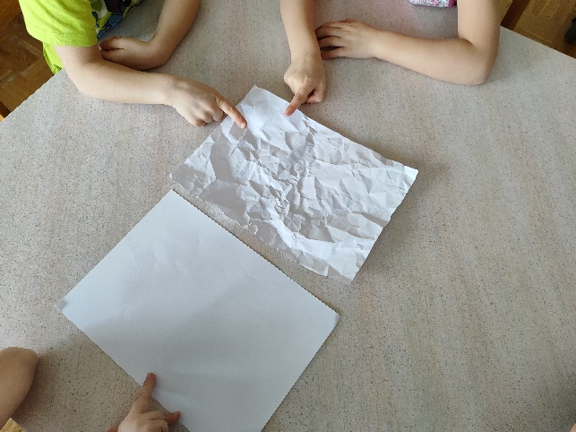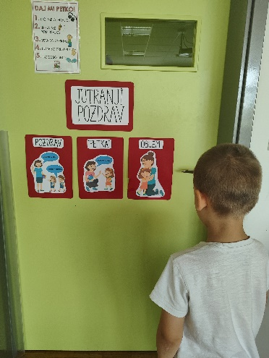 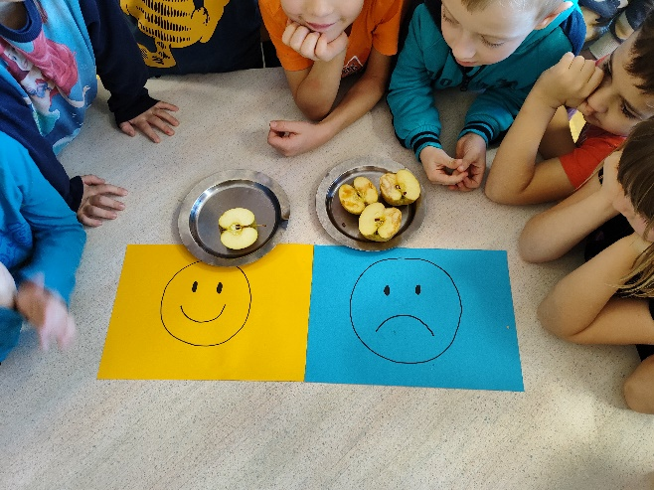

**Tema: »Kje je doma tišina?«**

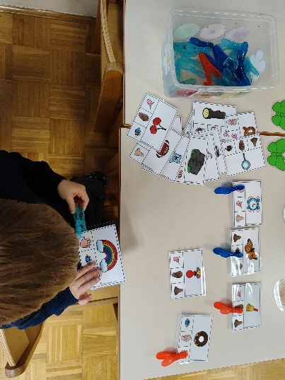V skupini smo se pogovarjali o hrupu, kaj to je, kdo oz. kaj vse povzroča hrup, ali je hrup prijeten ter kako hrup škoduje našemu zdravju. Nasprotje hrupa in tišine smo tudi praktično ponazorili z glasom, z uporabo svojega telesa ter z instrumenti. Poslušali smo zgodbico Dežela napetosti, se pogovorili o vsebini, otroci pa so nato s svinčniki narisali, kako si predstavljajo to deželo. Kot protiutež prvi zgodbi smo poslušali zgodbico Dežela sprostitve, se prav tako pogovorili o vsebini ter o tem, kaj je bilo v tej deželi drugače, prijetneje ter kje bi otroci raje živeli. Nato so otroci deželo sprostitve po svoji domišljiji naslikali z vodenimi barvami. Večkrat smo šli na sprehod v naravo, v gozd, in skušali začeti zaznavati svet okoli sebe z vsemi čutili. Opazovali smo spreminjajočo se naravo in jo raziskovali ter otipali, poslušali smo zvoke iz okolice, uživali v tišini … Urili smo svoj sluh v vajah za razvijanje slušne pozornosti, se igrali razne socialne igre ter igre sodelovanja in zaupanja. Sproščali smo se ob masaži, ob poslušanju šumenja dežja in šumenja morske školjke ter se umirjali ob vodeni vizualizaciji in meditaciji za otroke.

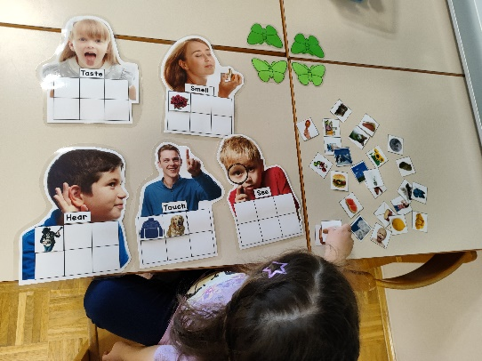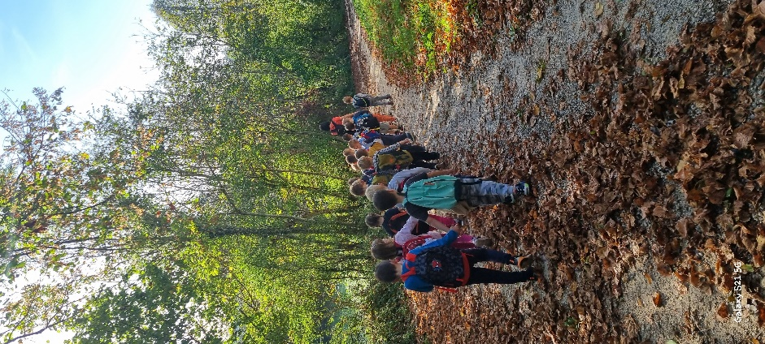

1. **ZDRAVA HRANA**

**Tema: Zdrava prehrana in svetovni dan hrane**

Ob svetovnem dnevu hrane so devetošolci skupaj z učiteljico Andrejo ter v sodelovanju s kuhinjo pripravili za okušanje različne vrste zdravih marmelad. V skupini smo »marmeladni« zajtrk zaužili v posebnem vzdušju ob svečkah, nato pa smo si ogledali kratek posnetek o tem, kako skuhamo marmelado in se o tem pogovorili. V tekočem tednu smo se pogovarjali o vlaganju sadja in zelenjave, poslušali pravljici *Ozimnica (N. Horvat Mav)* in *Sladkosnedni medved (U. Krempl)* ter izdelali likovni izdelek ozimnice. V telovadnici smo izpeljali gibalno urico na temo sadja in kuhanja marmelade. V tekalni igri smo najprej sortirali »sadje« oz. žogice po barvi, z valjanjem po blazini smo »sadje« prestavili iz košare v posodo oz. iz enega obroča v drugega, nato pa smo marmelado še skuhali v zabavni igri s padalom. Prepoznavali in poimenovali smo različne vrste sadja in zelenjave in jih razvrščali v ustrezno skupino, se igrali igro sadno-zelenjavni spomin, pripravili smo si tudi zdrav sadni prigrizek – sadna nabodala. Otroci so sami olupili in narezali sadje in nato oblikovali sadno nabodalo po svojih željah ter se z njim posladkali. Pogovarjali smo se o zdravi in manj zdravi hrani. Razmišljali smo o tem, ali je vse, kar nam je dobro tudi zdravo ter ali smemo jesti hrano, ki je manj zdrava ali celo nezdrava. Ugotovili smo, da lahko občasno zaužijemo tudi kaj nezdravega, vendar to ne sme biti prepogosto. Otroci so iz reklam izrezovali sličice živil oz. hrane, jih razvrstili v ustrezno skupino ter nalepili v zvezke. Ta teden je bil zanimiv, poučen in zdravo sladek.

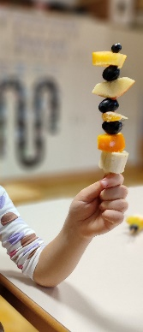 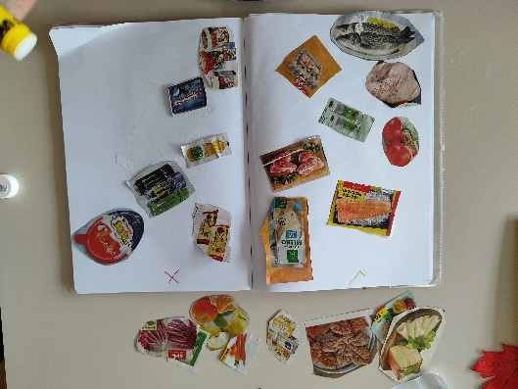 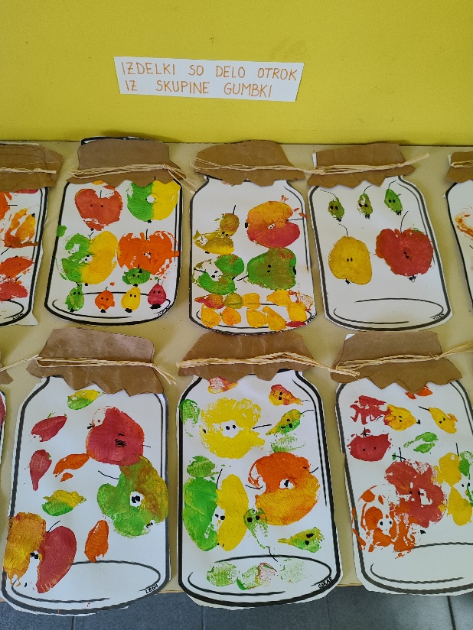

**Tema: »Ta ljubi kruhek« in tradicionalni slovenski zajtrk**

Ob slovenskem tradicionalnem zajtrku vedno zaužijemo domače dobrote: kruh, maslo, med, mleko in jabolko. Ker je bila letošnja rdeča nit tradicionalnega slovenskega zajtrka ravno kruh, smo nekaj časa namenili tej temi. V skupini smo se pogovarjali o peki kruha, otroci so naštevali sestavine, ki jih potrebujemo za peko – ob fotografijah smo opisali postopek. Ogledali smo si videoposnetek priprave kruha, praktični prikaz v živo pa je pripravila vzgojiteljica Urška. Otroci so hlebec kruha še narisali in pekovski izdelek po svoji izbiri izdelali tudi iz slanega testa. Vse dni smo pred počitkom poslušali pravljice, povezane s tematiko kruha in mlinov. Sodelovali smo na likovnem natečaju NIJZ pod naslovom »Kruh za zajtrk – super dan«. Na obisk smo povabili čebelarja, g. Tadeja, ki nam je pripravil zanimivo predstavitev čebelarske opreme, samega poklica, poleg tega pa smo tudi okušali različne vrste medu. Ogledali smo plesno točko z naslovom *Ples čebel*, ki so jo pripravili šestošolci skupaj z učiteljicama Polono in Tejo. Spomladi smo šli na obisk na kmetijo Slavec in si poleg vsega ostalega ogledali panj in čebele 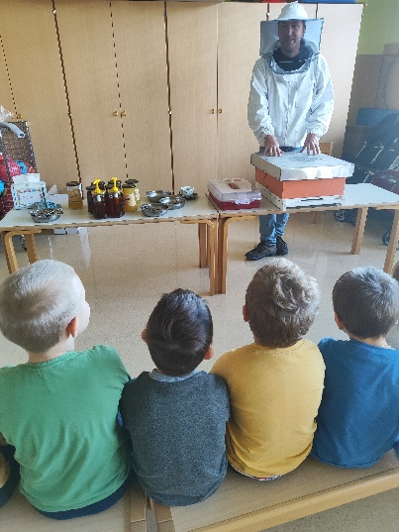 ter nato iz kamenčkov izdelali čebelice za na kozarčke medu.

1. **HIGIENA IN SKRB ZA ZDRAVJE**

**Tema: »Čiste roke za zdrave otroke«, »Higiena kašlja«**

Z otroki smo se pogovarjali o tem, ali se jim zdi pomembno, da si temeljito umivamo roke. S pomočjo poskusa z bleščicami in z moko so otroci lahko videli, kako se mikrobi hitro širijo po prostoru in predmetih. Pogovarjali smo se tudi o tem, kdaj vse moramo umiti roke ter si ogledali poučni posnetek z naslovom *Čiste roke za zdrave otroke,* kar smo potem pridno trenirali. V poskusu z vodo, poprom in milom so otroci lažje razumeli, da milo odžene mikrobe stran. S skupnimi močmi smo izdelali plakat o pravilnem umivanju rok z zgodbico o traktorju, ki smo ga nalepili v umivalnico, da bi ga otroci vsakodnevno videli in upoštevali nasvete. Delavki iz Zdravstvenega doma Postojna pa sta otrokom s posebno UV lučko pokazali, ali so si dobro umili roke ali ne. Da bi v zimskih mesecih preprečili širjenje prehladov in raznih obolenj, smo otroke naučili ustrezno higieno kašlja. S poskusom s cofki smo praktično prikazali širjenje mikrobov ob neustrezni higieni kašlja.

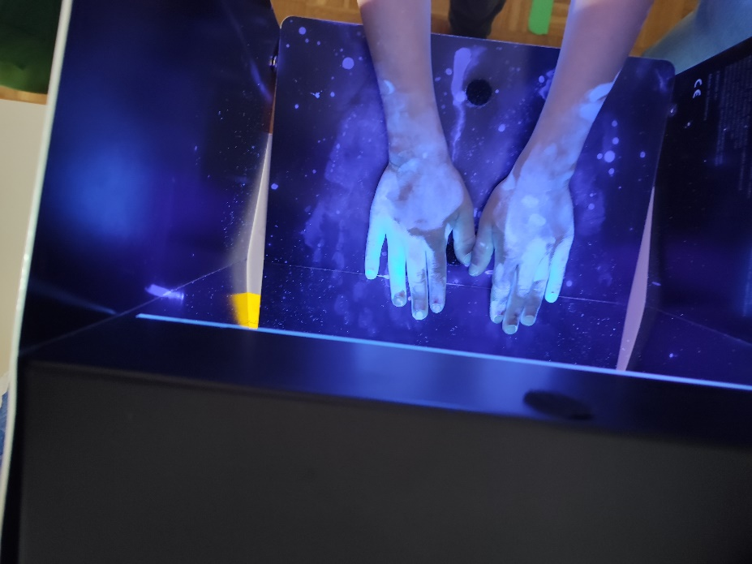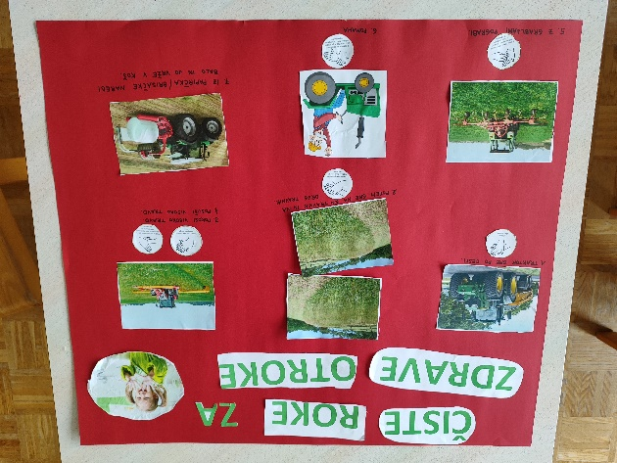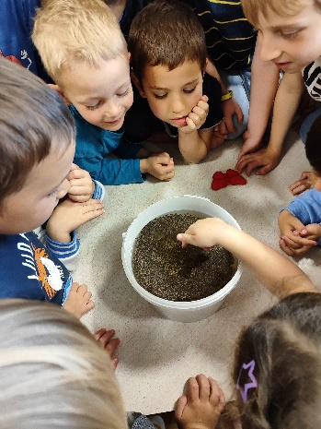

**4. GIBANJE**

Otroci so se dnevno gibali in igrali zunaj na svežem zraku, če je le bilo mogoče. Tedensko smo v telovadnici izvajali gibalne urice z različno tematiko glede na temo, o kateri smo se pogovarjali v skupini. Kadar je bilo vreme slabo in nismo mogli ven ali v telovadnico, smo v igralnici izvajali gibalne minutke, otrokom pa so bile zelo všeč tudi vaje tabate. Občasno smo šli na sprehode v bližnjo in daljno okolico vrtca. V okviru tedna mobilnosti smo izpeljali kolesarski dan, obeležili dan športa, otroci so se na posebnem poligonu s prometnimi znaki, semaforjem in prehodom za pešce preizkusili v vožnji z avti-poganjalci. Otroci so sodelovali na tradicionalnem Prestranškem teku. Poleg tega smo z otroki izvajali različne športne naloge in urili različne gibalne spretnosti v okviru interne športne značke.

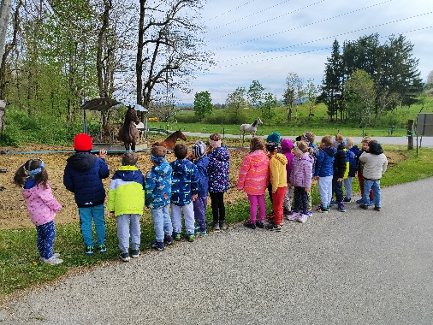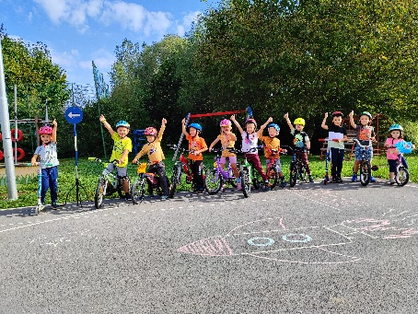 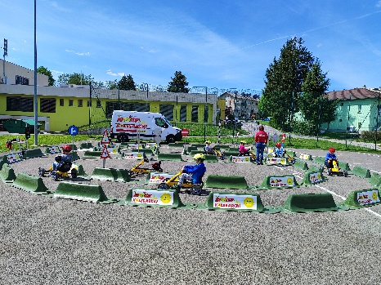

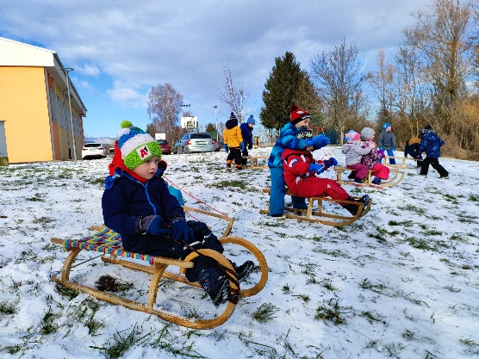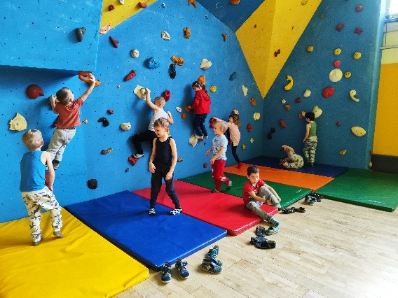 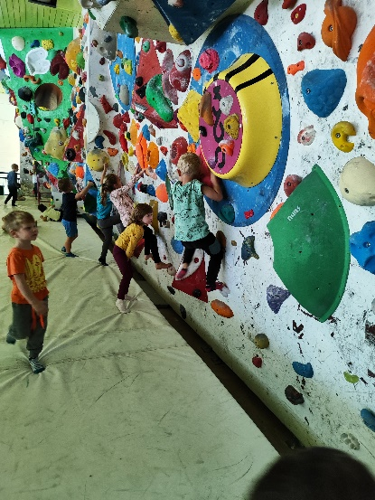

**5. VARNO S SONCEM**

Z otroki smo se pogovarjali o tem, kaj lepega in koristnega nam nudi oz. omogoča sonce. Povedali smo, da nam sonce lahko tudi škodi ter na kakšen način. Zato je pomembno, da vemo, kako se zaščititi pred škodljivim učinki UV žarkov. Izdelali smo plakat z nasveti, otroci so nanj nalepili sličice iz reklam, ki so jih izrezali. Naučili smo se pesmico o soncu z naslovom *Svet* (T. Pavček), prepevali že znano pesem *Sijaj, sijaj sončece* ter slikali sončke s tempera barvami ter iz njih sestavili skupen plakat z lepo mislijo. Izvedli smo tudi poskus s kremo za sončenje: na barvne liste smo odtisnili dlani, namazane s kremo, nato pa list izpostavili soncu za čez več dni ter opazovali spremembe. Izdelali smo preprosto sončno uro in opazovali, kako se senca spreminja, poleg tega pa smo obrisali tudi senco otroka ob določni uri in zadevo ponovili čez nekaj časa ter opazovali, kaj se je zgodilo in razložili, zakaj. Ko smo se pogovarjali o pomenu zadostnega pitja tekočine, smo izdelali likovni izdelek limonade. Reševali pa smo tudi učne liste za razvijanje grafomotorike in fine motorike.

